,
Medlemsbrev december 2018

Innehåll:
- Minikonferens 15-16 mars 2019. Spara datumet!
- Kallelse till Årsmöte den 16 mars 2019.
- Dags för motioner till årsmötet. Senast 15 januari 2019.
- Sveriges Föreningars yttrande över 2 remisser 2018.
- Höstkonferensen i Haninge 13-14 oktober 2018.
- Ledarskapsarenan 7 februari 2019.
- Kooperativet Sydvända ekonomisk förening.
- Hälsovetardagarna 27-28 mars 2019 i Örebro.
- Tack för 2018.

Ordförandens ord :
Vi ser fram emot 2019 med spännande dialoger.
Vintern tar sig så olika uttryck i vårt avlånga land vilket, är detsamma med alla föreningsråd. Vi har olika förutsättningar både vad gäller ekonomi och annat kommunalt stöd. Men det som främst driver oss är efterfrågan från er, våra lokala medlemsföreningar. Oavsett viljan i det lokala föreningsrådet att leva upp till era önskemål behövs det support antingen från kommunen, från oss i Sveriges Föreningar eller från annat håll.
Vi i styrelsen har under året arbetat med att sätta Sveriges Föreningar på kartan nationellt. Ett tufft arbete med enbart ideella krafter. Att få ekonomiskt stöd för vårt arbete har ännu inte lyckats, men det börjar nu se lite ljusare ut än tidigare. Det finns dörrar att öppna.
Sveriges Kommuner och Landsting, SKL, har fått ett brev från oss som vi hoppas ska leda till en dialog om möjligheter till samarbete. Ett utdrag ur brevet:
” Dagens och framtida samhällsutmaningar påverkar behovet av samverkan mellan kommuner, landsting/regioner och det civila samhället.
Utifrån Sveriges Föreningars visioner ser vi det som att en välutvecklad samverkan mellan offentlig sektor och civilsamhället spelar en central roll för en god samhällsutveckling. Det är en viktig uppgift för kommuner och landsting/regioner att samspela med och understödja det civila samhällets aktörer. Dock är förutsättningarna mycket olika ute i våra regioner och kommuner.
Det känns angeläget att det finns goda förutsättningar för samarbete mellan etablerade och nya och/eller blivande organisationer och nätverk som utvecklar nya former för gemensamt engagemang.
Vi får ofta frågor från kommuner om vi kan ge stöd och kunskap för att starta ett Råd och gärna komma till den aktuella kommunen. Det är ofta samtal
från föreningsutvecklare och andra professioner på kommunerna samt även från lokala föreningar som vill ha hjälp med diverse problem. Vi uppfattar det

som att det saknas struktur ute i vissa kommuner för att hjälpa lokala föreningsråd att starta.

Vi har på ideell basis (under 2018) fortsatt med att stötta några kommuner i deras arbete med att starta lokala Föreningsråd.
Sveriges Föreningar har till ändamål att stödja och stärka de lokala paraplyorganisationerna samt påverka och vara en röst nationellt i frågor som berör det lokala föreningslivet.
Vad skulle möjliggöra att vi kan uppfylla denna roll, som vi gärna tar ansvar för?
Då vi är en nationell organisation helt utan ekonomiskt stöd saknar vi ekonomi för att lägga tid på grundarbete samt resa till berörda kommuner. Idag gör vi allt ideellt och med privata medel, vilket inte håller i längden. Ett ekonomiskt stöd är en nödvändighet för fortsatt stöd till kommuner och lokala föreningar som vill starta Föreningsråd.

Ser SKL samma behov ute i kommunerna? Delar vi den bilden?
Finns det intresse för att upprätta ett samarbete/överenskommelse mellan SKL och Sveriges Föreningar i detta arbete? ”

På grund av omorganisation inom den aktuella avdelningen på SKL har det dröjt med ett svar men i januari 2019 skall vi ha första mötet.

Vi i styrelsen ser fram emot 2019 som vi hoppas ska kunna innebära att vi får de ekonomiska muskler som vi behöver för att kunna ge nu verksamma och även blivande lokala föreningsråd stöd.

Agneta Rolfhamre/ Sveriges Föreningars ordförande

Motioner - Något som ni vill ta upp på årsmötet?
Kom gärna in med motioner och då senast den 15 januari 2019 till info@sverigesforeningar.se

Minikonferens mellan fredagen den 15:e kl 12:00 och lördagen den 16:e mars 2019 kl 13:00 på Ersta konferens i Stockholm, nära Stockholms centralstation.

” Ersta konferens bjuder på en av Stockholms bästa utsikter ”
” När du bor, konfererar, äter eller håller fest hos oss får du inte bara ett väl genomfört evenemang utan även panoramautsikt ut över Stockholm och dess inlopp. Vi ligger högt uppe på Erstaklippan och kan skryta med en av Stockholms absolut finaste utsikter. ”

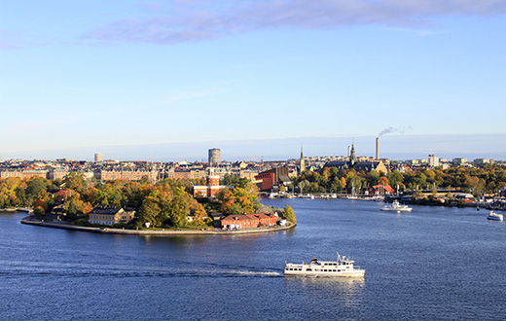

Nu är det snart dags för vårt årsmöte och minikonferens med aktuella ämnen som berör oss i civilsamhället. Exakt program är ännu inte klart än men i januari skickar vi ut inbjudan med praktiska detaljer och program.
En viktig punkt kommer att vara vad ni som medlemmar behöver/ önskar få hjälp med.
En annan mycket viktig fråga är hur vi kan inspirera landets kommuner till att före mitten av december 2019 komma in med ansökan till utmärkelsen Sveriges Föreningsvänligaste kommun. Här får vi hjälpas åt. En fråga värd att diskutera på årsmötet.
Vet ni redan nu vad ni vill att vi förstärker och utvecklar eller börjar med, vore det bra om ni skickar frågor och kommentarer i förväg.

Gör det till info@sverigesforeningar.se
med ämnesrubriken Sveriges Föreningars årsmöte – frågor.

Kallelse till årsmöte lördagen den 16 mars 2019 kl 10.30 på Ersta konferens- och hotell, Erstagatan 1K, Stockholm www.erstadiakoni.se/sv/konferenshotell
Ombudsfullmakt bifogas.
Agenda 16 mars 2019
- Mötets öppnande.
- Fastställande av röstlängd för mötet.
- Val av ordförande och sekreterare för mötet.
- Val av två protokolljusterare tillika rösträknare.
- Fråga om mötet har utlysts på rätt sätt.
- Fastställande av föredragslistan.
- a) Styrelsens verksamhetsberättelse för 2018.
b) Styrelsens förvaltningsberättelse (balans- och resultaträkning) för 2018.
- Revisorernas berättelse.
- Fråga om ansvarsfrihet för styrelsen för 2018.
- Fastställande av medlemsavgifter för 2019.
- Fastställande av verksamhetsplan samt behandling av budget 2019
- Värd för minikonferens och årsmöte 2020.
- Värd och plats för höstkonferens 2020.
- Behandling av styrelsens förslag och i rätt tid inkomna motioner.
- Val av
- föreningens ordförande för en tid av ett år;
- tre ledamöter i styrelsen för en tid av två år;
- två revisorer jämte ersättare för en tid av ett år;
- tre ledamöter i valberedningen för en tid av ett år, av vilka en skall utses till ordförande.
- Övrigt.
- Avslut
15§ Rösträtt samt yttrande- och förslagsrätt på årsmötet
Medlem som har betalat medlemsavgiften har rösträtt på mötet. Varje medlem har en (1) röst. Ett ombud kan vara ombud för högst en medlem. Ombudet ska kunna styrka att personen är utsedd av sin förening genom skriftlig fullmakt. Medlem som inte har rösträtt har yttrande- och förslagsrätt på mötet.
Ombudsfullmakt
Lämnas på årsmötet
Fullmakt för …………………………………………………………………………………………………………………………………………………………………………………………………………………………………………………….
I föreningsråd/allians/paraplyorganisation
…………………………………………………………………………………………………………………………..
att vid Sveriges Föreningars årsmöte i Stockholm 16 mars 2019 utöva vår rösträtt.
…………………………………………………………………………………………………………………………..
Föreningens underskrift/Firmatecknarens namnförtydligande
Sveriges Föreningar c/o Agneta Rolfhamre, Annebergsvägen 5, 136 68 Vendelsö Organisationsnummer 802450-2034 Bankgiro 606-6492 info@sverigesforeningar.se
www.sverigesforeningar.se
agneta.rolfhamre@sverigesforeningar.se

Nominera gärna till styrelsen
Ring Berit Hallqvist, Valberedningens ordförande, 0725 33 94 48

Sveriges Föreningars remissyttrande
Under hösten har vi lämnat in två remissyttranden. Dessa svar finns på vår hemsida och länkar nedan.
Långsiktigt stöd till Civilsamhället
http://sverigesforeningar.se/wp-content/uploads/Sveriges-F%C3%B6reningars-Remissyttrande-%C3%B6ver-L%C3%A5ngsiktigt-st%C3%B6d-till-det-civila-samh%C3%A4llet-20180830-2.docx
Tryggad tillgång till kontanter
http://sverigesforeningar.se/wp-content/uploads/Remissvar-Trygg-tillg%C3%A5ng-till-kontanter-181022-.docx
Kommande remissyttrande: Översynen av regelverket kring Allmänna arvsfonden
Kommande yttrande från Sveriges Föreningar som vi kommer att arbeta med är översynen av regelverket kring Allmänna arvsfonden. Betänkande av 2017 års arvsfondsutredning. SOU 2018:70.
Svaret skall vara inne senast den 15 mars 2019.
Har ni i ert Paraply/Föreningsråd synpunkter som ni vill att vi tar med vill vi ha de synpunkterna senast 1 februari och då till info@sverigesforeningar.se
Skriv Yttrande – Översyn av regelverket kring Allmänna arvsfonden i ämnes- raden.
Höstkonferensen på Hotell Winn i Haninge den 13-14 oktober 2018
Sveriges Föreningars höstkonferens 2018 arrangerades i samarbete med Sveriges Föreningar, Haninge Föreningsråd och Haninge kommun.

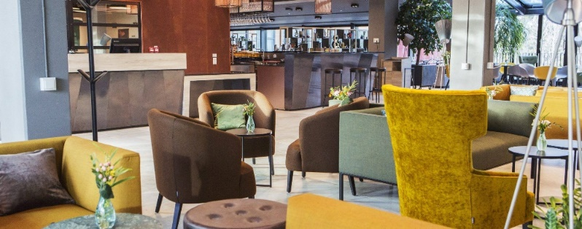
Kort om dagarnas innehåll
Sveriges Föreningars ordförande och Haninge Föreningsråds ordförande Agneta Rolfhamre hälsade välkommen till konferensen.
Hotell Winn, Sveriges mest tillgängliga hotell samt hotellets engagemang i projekt med bland annat UNICEF och PLAN.
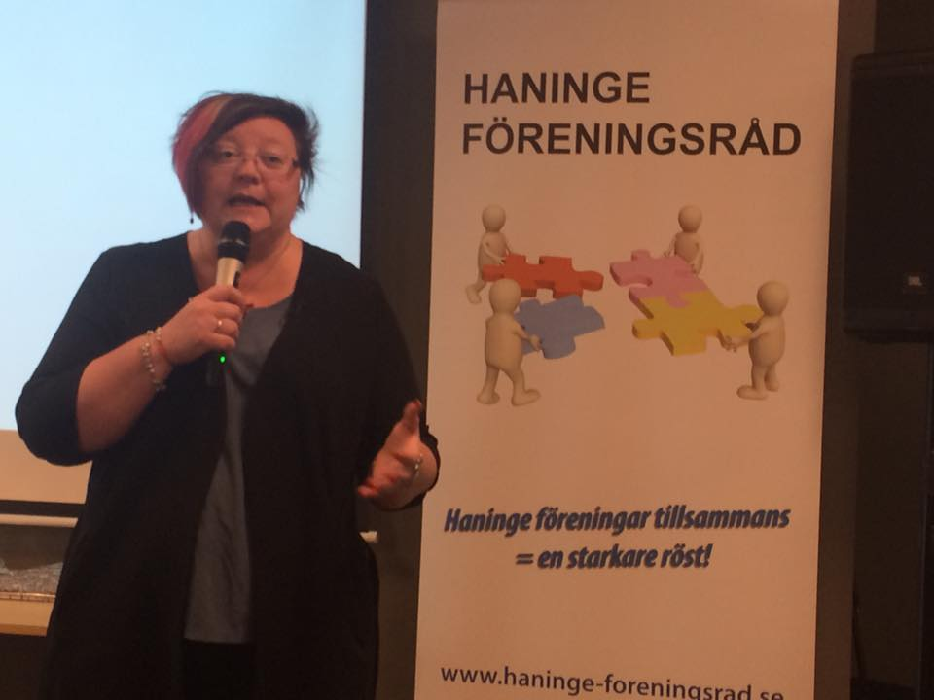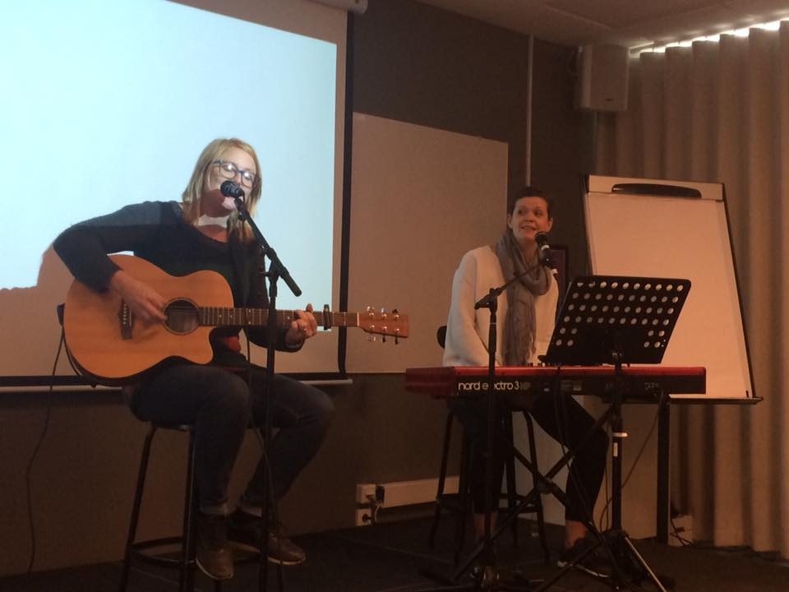
Att leva på en skärgårdsö och vilja kunna erbjuda öborna kultur och fritidsaktiviteter året om. Ett samtal mellan kommunalrådet Meeri Wasberg, Muskö, Ellinor och Sofie Sjöberg, countrymusiker Ornö.
En dialog kring Föreningsrådets möjligheter och roll och hur det stärker föreningarna i Haninge. Haninge Föreningsråd arbetar med vissa specifika frågor i idrotts-, kultur-, och socialt utskott. Leif Larsson, Idrottsutskottet, om idrottsföreningarnas möjligheter att tillsammans påverka utvecklingen av barn-och ungdomsidrott i Haninge Kommun. Att arbeta mot Riksidrottsförbundets vision 2025.
En frisk generation om samverkan med föreningar och familjer i Haninge för att stimulera till fysisk aktivitet.
Haninge en kommun som värnar om de äldre. Att bygga upp verksamheter i kommundelar i miljonprogramsområden.
Rättvisebyrån i Haninge – ett samarbete mellan Haninge Kommun och Antidiskrimineringsbyrån Stockholm Syd.
Haninge en expansiv kommun och växer mot att bli stad. Stadsplanering som stödjer kulturen och föreningslivet.
Att vända sin utsatthet som Barnhemsbarn till att plantera Barnens träd.
Jonas Paulman, en av det dryga tusentalet personer som staten bad om ursäkt 2011 i stadshuset, i samband med en vanvårdsutredningen om missförhållanden i barnavården. Sedan 2010 driver han den ideella föreningen Barnens Träd, där han föreläser och planterar träd i samarbete med föreningar, företag och kommuner.
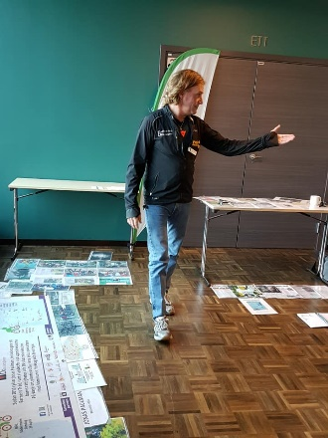

Ett pilotprojekt med inriktning mot att Haninge kommun blir en
Barnrättskommun. Ett samarbete mellan Haninge kommun, Unicef och Rädda Barnen.
Avslut.

Nyheter inom civila samhället!

Ideell Arenas LEDARSKAPSARENA – 2019 års stora konferens för civilsamhällets ledare!

TEMA
Den 7 februari 2019 skapar vi tillsammans LedarskapsArenan – en mötesplats för erfarenhetsutbyte och lärande om ansvaret det innebär att vara ledare i ideell sektor. LedarskapsArenan inleds med mingel, introduktion, teaterinspiration och seminarium. Efter lunch gör vi plats för ett interaktivt erfarenhetsutbyte. Utifrån tre olika teman fördjupar vi samtalet om vårt ansvar som ledare för en stark demokrati och ett levande civilsamhälle.
Anmäl dig till LedarskapsArenan här »

Ansökan ÖPPEN TILL UNG MED MAKT 2019
Är du en ung ledare som står inför stora utmaningar i ditt uppdrag? Ung med Makt stärker dig i ditt ledarskap inom ideella sektorn under ett års tid genom mentorskap, kompetens- och ledarskapsutveckling. Ung med Makt vänder sig
till unga ledare i ideell sektor, företrädesvis general- eller förbundssekreterare och ordföranden och stärker dig genom fem gemensamma träffar och en personlig mentor.
Läs mer om Ung Med Makt »

Nytt stöd inom området dialog m.m. inom civilsamhället
KOOPERATIVET SYDVÄNDA.
Kooperativet Sydvända arbetar inom området dialog, medskapande & samverkan med civilsamhället, social innovation, ledarskapsträning samt med struktur m.m.
Möter du frågor och situationer som är svåra att hantera och där intressenters och samverkansparters olika behov och mål krockar? Vill du lära dig metoder för att bygga tillitsfulla relationer i möten och utvecklingsprocesser?
Det är mycket som är på gång inom Sydvända såsom idéarbete, förberedelser för projektansökningar, byggande av samarbetsnätverk och annat spännande inom civilsamhället.
Här kan Kooperativet Sydvända vara ett stöd för oss inom organisationssverige som verkar i lokalsamhället.
Anna-Karin Berglund som tidigare arbetat på SKL blir vår kontakt på Sydvända.
Nedan fins en länk till en inbjudan till utbildning i medskapande arbetssätt. En kurs där man får kunskaper i att kunna bidra till ökat medskapande med medborgare och brukare.
https://mail.google.com/mail/u/1/#inbox?projector=1

Hälsovetardagarna 2019
27 mars 2019, 09:30 – 28 mars 2019, 16:00
Plats: Örebro Universitet
HälsoAkademikerna i samarbete med Svensk Förening för Folkhälsoarbete presenterar stolt årets Hälsovetardagar med temat idrott och folkhälsa! Välkommen till två inspirerande kompetensutvecklingsdagar där du ges möjlighet att nätverka med kollegor från hela landet.
Tema folkhälsa kommer att ha inriktning på t e. fysisk aktivitet, rörelserikedom, rörelse i skolan, idrottens roll i folkhälsoarbetet, fysisk aktivitet för äldre, goda exempel med mera. Tema idrott kommer att ha inriktning idrott och sport, tex aktuell idrottsforskning, prestationspsykologi, hållbar barn- &
ungdomsidrott, talangutveckling, goda exempel, föreningsutveckling, ledarskap med mera.
https://www.srat.se/HalsoAkademikerna/Kalender/2019/halsovetardagarna-2019/

Nu är det snart dags att lämna 2018 bakom oss och se fram emot 2019.
Vad vi har åstadkommit under det snart gångna året kommer vi att
sammanfatta i kommande verksamhetsberättelse och övriga
årsmöteshandlingar.

Redan i januari återkommer vi med ett nytt brev och då med program och
praktiska detaljer inför årsmötet.
Är det något som ni vill att vi skriver om? Hör av er så gör vi det.

God Jul och Gott Nytt År önskar vi er alla.
Styrelsen för Sveriges Föreningar.

